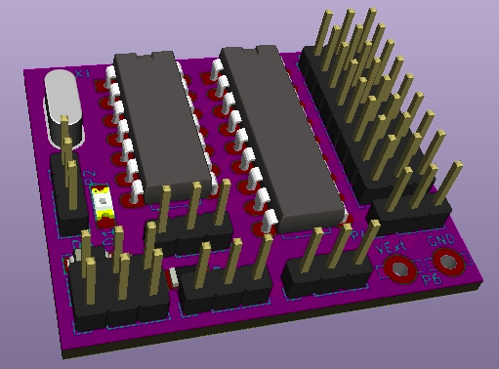
MS8-Xany

Bien plus qu’un simple MultiSwitch à 8 sorties pour OpenAVRc

Manuel Utilisateur MultiSwitch MS8-Xany
Copyright OpenAVRc 2018

Table des matières
1 CE DOCUMENT 3
1.1 Versions 3
1.2 Copyright 3
1.3 Avertissement 3
1.4 Contenu 3
2 PRESENTATION DE MS8-XANY 4
2.1 Vue d’ensemble 4
2.2 Résumé des spécifications du décodeur MS8-Xany 4
3 SCHEMA DU DECODEUR MS8-XANY 6
4 REALISATION DU DECODEUR MS8-XANY 7
4.1 Circuit imprimé 7
4.2 Chargement du Firmware et configuration des fusibles 7
4.2.1 Chargement du Firmware dans l’ATtiny84 7
4.2.2 Configuration des fusibles de l’ATtiny84 7
4.2.3 Note très importante à propos de la valeur des fusibles 7
5 UTILISATION 8
5.1 Connexion au récepteur 8
5.2 Mode standard MultiSwitch/Commutation Tout-Ou-Rien 8
5.2.1 Câblage des « utilisations » Tout-Ou-Rien sur les sorties 8
5.2.2 Sélection de la tension d’alimentation des sorties S1 à S8 9
5.2.3 Diodes de roue libre 9
5.2.4 Commande directe de relais avec diode intégrée à l’ULN2308 9
5.2.5 Commande de relais opto-isolés 10
5.2.6 Montage conseillé pour relais 5V opto-isolés 11
5.3 Configuration X-Any côté émetteur OpenAVRc 11
5.4 Mode avancé/Commande de servos 12
5.4.1 Utilisation du port série de MS8-Xany 12
5.4.2 Les messages de commande de MS8-Xany 13
5.4.3 Exemple de configuration réelle 14

CE DOCUMENT

Versions
Version | Date | Raison de l’évolution
0.1 | 20/12/2018 | Création

Copyright
Ce document est Copyright © 2018 OpenAVRc.

Avertissement
L’équipe OpenAVRc n’est aucunement responsable des dommages qui pourraient découler de la mauvaise utilisation ou d’un éventuel dysfonctionnement de l’émetteur OpenAVRc, du module décodeur MS8-Xany et/ou des logiciels associés.
Il appartient donc à l’utilisateur final d’en mesurer, d’en assumer les risques et de respecter la législation en vigueur selon le pays d’utilisation.

Contenu
Ce document décrit la réalisation du module décodeur MS8-Xany ainsi que le paramétrage pour son utilisation avec l’émetteur OpenAVRc.

PRESENTATION DE MS8-XANY

Vue d’ensemble



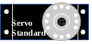
Option X-Any :
8 Contacts
(interrupteurs)
MS8-Xany
TX
RX


Résumé des spécifications du décodeur MS8-Xany
Spécification | Valeur / Caractéristique | Note
Alimentation | +3.3V à +6.6V | Mettre le cavalier « tension récepteur » sur « = » ou « ↓ » selon la valeur de la tension fournie par le récepteur
Protocole X-Any | - Protocole numérique universel utilisé par OpenAVRc pour les accessoires distants  - Contrôle d’intégrité par checksum 8 bits  - Fonctionne avec tous les protocoles, y compris en 2.4GHz :  - Protocole PPM  - Protocoles SPIRfMod  - Protocoles MultiMod | Contrairement à bon nombre de modules MultiSwitches, MS8-Xany fonctionne également avec les modules HF en 2.4GHz
8 sorties Tout-Ou-Rien | - Commandées en Tout-Ou-Rien par sortie transistorisée | Sorties configurées en mode « numérique » (MultiSwitch)
Alimentation des sorties | - Interne : tension du récepteur  - Externe : tension externe 5 à 24V | Sélectionnable par cavalier (commun aux 8 sorties)
Diode de roue libre | Diodes de roue libre des 8 sorties au + de l’alimentation des sorties | Sélectionnable par cavalier (commun aux 8 sorties)
8 sorties Servo | - Commandées en Tout-Ou-Rien  - Positions extrêmes paramétrables  - Durée du mouvement entre positions extrêmes paramétrable | - Sorties configurées en mode «Servo»  - Inversion de la course des servos possible en permuttant les valeurs extrêmes  - Possibilité d’utiliser la tension du récepteur  - Possibilité d’utiliser un tension externe (compatible avec les servos)
1 sortie Servo proportionnelle | Commande proportionnelle d’un servo de 988µs à 2008µs (0 à 255 pas de 4µs) | Présence de commande de servo détectée en dynamique par MS8-Xany : rien à configurer sauf côté émetteur OpenAVRc
LED rouge perte de signal | Au bout de 1.5 secondes sans signal | Non gérée si servo proportionnel utilisé (broche partagée)
Failsafe | - Toutes les sorties passent à 0 en cas de perte de signal RC  - Le servo proportionnel conserve sa position courante | Synchrone avec LED rouge perte de signal
Port série TTL | Connecteur pour câble USB/FTDI TTL | Pour configuration avancée à l’aide d’une application type « Terminal série »

Page left intentionnally blank
/
Page laissée intentionnellement blanche

SCHEMA DU DECODEUR MS8-XANY
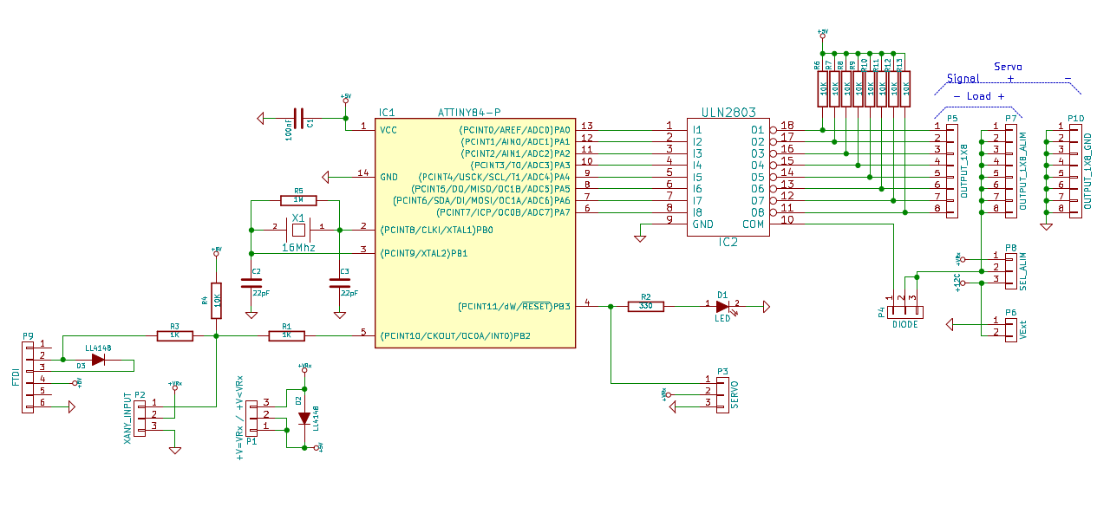
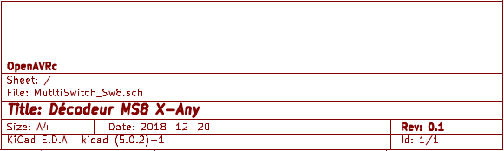
2.7K

REALISATION DU DECODEUR MS8-XANY

Circuit imprimé
TO DO

Chargement du Firmware et configuration des fusibles
La programmation du microcontrôleur ATtiny84 se fait en 2 phases (dans cet ordre) :
- Chargement du Firmware
- Configuration des fusibles

Chargement du Firmware dans l’ATtiny84
A l’aide d’un programmateur ICSP pour microcontrôleur AVR, charger le fichier MS8_Xany_Vx_y.hex dans l’ATtiny84.

Configuration des fusibles de l’ATtiny84
Les fusibles sont des registres spéciaux de l’ATtiny84 qui permettent de définir certains paramètres, tels que le type oscillateur utilisé, le rôle de certaines broches et bien d’autres choses encore.
Sur l’ATtiny84, il y a 3 registres « fusible ».
Ces registres « fusible » se chargent également à l’aide d’un progammateur ICSP.
Les valeurs à charger dans les 3 registres « fusible » de l’ATtiny84 sont les suivantes :
- EXT_FUSE : 0xff
- HIGH_FUSE : 0xdf
- LOW_FUSE : 0xfe
Avec HIGH_FUSE à 0xdf, la broche Reset de l’ATtiny84 reste configurée en fonction Reset. Si nécessaire, il est donc possible de reprogrammer l’ATtiny84 avec un programmateur ICSP. Dans ce cas, la fonction servo proportionnel (sortie S0), ainsi que la LED « Perte de Signal » ne sont pas gérées.

Note très importante à propos de la valeur des fusibles
Toujours à l’aide d’un programmateur ISCP, il est possible de configurer HIGH_FUSE à 0x5f, dans ce cas, la broche Reset de l’ATtiny84 est configurée en broche Entrée/Sortie, la fonction servo proportionnel (sortie S0), ainsi que la LED « Perte de Signal » sont alors gérées.
Dans ce cas, il n’est plus possible de reprogrammer directement l’ATtiny84 avec un programmateur ICSP puisque celui-ci a besoin de la fonction Reset de l’ATtiny84.
Pour repasser la broche Reset de l’ATtiny84 afin qu’elle ait la fonction de Reset, il est nécessaire d’appliquer un signal calibré de 12V sur la broche Reset. Il faut alors utiliser un petit boîtier de type « Fuse Resetter ».
Après cette manipulation, l’ATtiny84 redevient programmable à l’aide d’un programmateur ICSP.

UTILISATION

Connexion au récepteur
Avant de connecter MS8-Xany au récepteur, il est impératif de mesurer la tension fournie par le récepteur.
Si la tension disponible entre les broches – et + du connecteur 3 points de la voie utilisée est :
- Inférieure à 5.7V, placer le cavalier « tension récepteur » sur « = »
- Supérieure à 5.7V, placer le cavalier « tension récepteur » sur « ↓ »

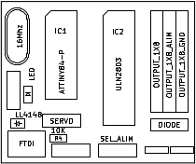

Entrée RC
S
+
-
Position « = »
Position « ↓ »

Mode standard MultiSwitch/Commutation Tout-Ou-Rien
MultiSwitch, c’est le mode par défaut après chargement du Firmware : le mode commutation Tout-Ou-Rien des 8 sorties S1 à S8. Il n’y a donc rien à configurer pour fonctionner en mode MultiSwitch.

Câblage des « utilisations » Tout-Ou-Rien sur les sorties
Le MS8-Xany s’utilise alors comme un module MultiSwitch standard :
- Les « utilisations » (ex : une lampe) se branchent sur les sorties S1 à S8 entre les broches « S » et « + », la rangée 8 points de « - » en bord de carte n’est pas utilisée dans ce cas.
S + -
S1
S2
S3
S4
S5
S6
S7
S8

Sélection de la tension d’alimentation des sorties S1 à S8

S + -
S
+
-
Entrée RC
+ -
5V < VExt < 24V
Position « VRx »
Position « VExt »
S1
S2
S3
S4
S5
S6
S7
S8
+VRx

Il est possible d’alimenter les sorties S1 à S8 (fourniture du +) à partir :
- De la tension du +VRx fournie par le récepteur (Attention à la consommation sur les sorties !)
→Cavalier de sélection alimentation sur « VRx »
- D’une tension externe VExt (de 5V à 24V) appliquée sur le connecteur 2 points en bas à droite de la carte
→Cavalier de sélection alimentation sur « VExt »

Diodes de roue libre
Si les « utilisations » connectées sur les sorties sont selfiques (ex :relais), il faut connecter les diodes internes de roue libre, sinon il y a risque de détruire l’ULN2308.
S + -
S
+
-
Entrée RC
Position diodes connectées
Position diodes déconnectées
S1
S2
S3
S4
S5
S6
S7
S8

Commande directe de relais avec diode intégrée à l’ULN2308
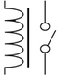
S
+
-
Entrée RC
S1
S2
S3
S4
S5
S6
S7
S8

Relais

Commande de relais opto-isolés
Il existe des « modules relais » très bon marché souvent appelés « Arduino Relay Module ». Ces modules intègrent un opto-coupleur permettant une isolation totale entre la tension de commande et la tension d’alimentation des bobines des relais.

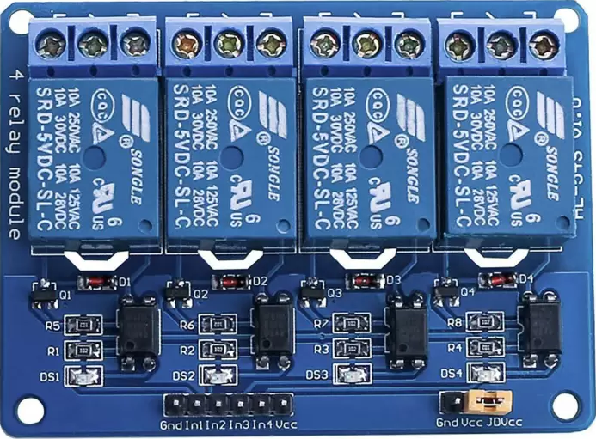

Le schéma équivalent d’une voie de ces modules est donné ci-dessous :
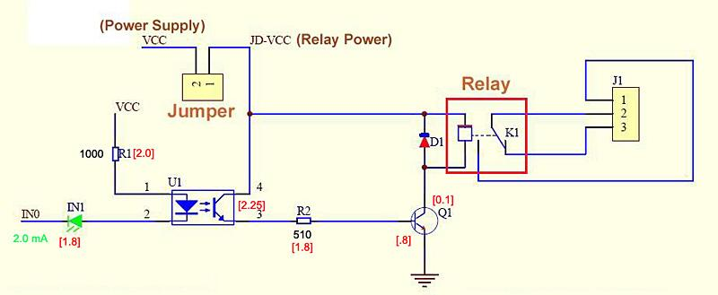

- VCC est la tension de commande des opto-coupleurs : accessible sur le connecteur de bord de carte
- JD-VCC est la tension de commande des bobines des relais : accessible sur le point 2 du connecteur « Jumper »

Note importante :
Pour bénéficier d’une isolation totale entre VCC et JD-VCC, le Jumper jaune (cavalier) doit être retiré.

Montage conseillé pour relais 5V opto-isolés

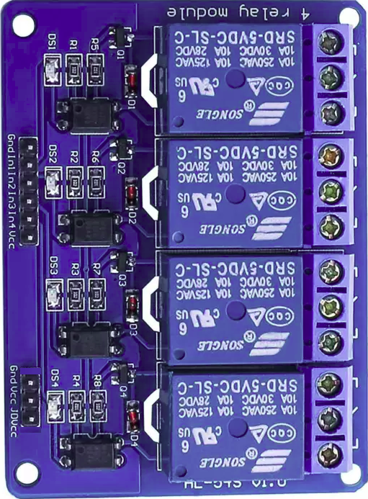
VCC
(un seul nécessaire)
In1
S1
S2
S3
S4
S5
S6
S7
S8
Alimentation séparée
des bobines des relais:
+4.8V à +7.2V
_
+
+ -
Position « VRx »
Entrée RC
GND
JD-VCC
*

- Les opto-coupleurs sont alimentés par la tension du récepteur (conso : quelques x10 mA)
- VCC de la carte relais est relié à un des points de OUTPUT_1X8_ALIM
- In1 de la carte relais est reliée à la sortie S1
- In2 de la carte relais est reliée à la sortie S2, etc
- Les bobines des relais sont alimentées par une alimentation séparée (+4.8V à +7.2V)
→ Les alimentations étant complètement isolées, la tension du récepteur ne sera pas perturbée lors des commutations des relais : aucun risque de perdre le contrôle RC.
* : sur certains modèles de « module relais », il n’y a pas de broche GND à proximité du JD-VCC. Dans ce cas, utiliser la broche GND à proximité immédiate de la broche In1 sur l’autre connecteur.

Configuration X-Any côté émetteur OpenAVRc
Reportez vous au manuel d’OpenAVRc pour configurer l’instance X-Any avec les paramètres suivants :
- Le N° de voie doit correspondre au N° de voie sur laquelle le décodeur MS8-Xany sera connecté sur le récepteur
- Le nombre de répétition sera en premier lieu réglé sur 3 (dès que ça fonctionnera, il sera possible de réduire cette valeur afin d’atteindre la réactivité maximale autorisée par votre ensemble HF).
- Configurer « Sw. » sur Sw.8 : cela va transmettre l’état de 8 contacts
- Si le servo proportionnel sera utilisé sur MS8-Xany, cocher « Pot. », cela va ajouter la transmission de la valeur du potentiomètre.

Mode avancé/Commande de servos
Le décodeur MS8-Xany dispose d’un accès pour les configurations avancées : un port série TTL.
Pour l’utiliser, il est nécessaire de déconnecter l’entrée RC de MS8-Xany afin de ne pas perturber le fonctionnement de l’accès série.
C’est cet accès série qui va permettre l’utilisation de servos connectés au sorties S1 à S8.
Dans ce cas, la tension « + » de sortie devra impérativement être compatible des servos !

Utilisation du port série de MS8-Xany
Pour accéder au port série de MS8-Xany, il faut un câble USB/Série TTL par exemple de type « FTDI ».
Les points nécessaires sur le câble USB/Série TTL sont :
- GND,
- +5V
- TX
- RX

Le câble USB/Série TTL doit être capable de fournir le +5V pour alimenter MS8-Xany car pendant la configuration avancée, MS8-Xany doit être déconnecté du récepteur.
- Connecter le câble USB/Série TTL sur sur le port USB d’un PC pour le côté USB
- Sur le PC, ouvrir un Terminal série, par exemple, PuTTY, TeraTerm, HyperTerminal, GtkTerm, ou encore CoolTerm avec les paramètres suivants : 19200 bauds, 8 bits de données, 1 bit de stop, pas de parité.
Selon le Terminal série, il peut être nécessaire d’activer les retours à la ligne automatique sur réception de CR/LF pour avoir un bon affichage.
- Connecter le câble USB/Série TTL sur le connecteur 6 points de MS8-Xany pour le côté TTL, ceci va alimenter MS8-Xany (vérifier qu’il n’y a pas trop de gros consommateurs branchés sur les sorties, puisque c’est l’USB du PC qui fournit l’alimentation +5V)
- Dans les 3 secondes après le branchement sur MS8-Xany, appuyer sur la touche « Entrée » de votre clavier, le message « MS8 VX.Y » doit apparaître sur le Terminal série comme illustré ci-dessous. Si ce n’est pas le cas, débrancher le câble USB/Série TTL sur le connecteur 6 points de MS8-Xany et recommencer à l’étape 3 ci-dessus.
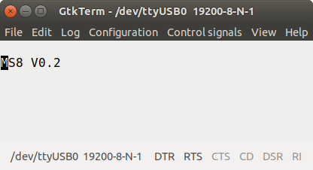

Exemple de connexion avec le Terminal GtkTerm sous Linux

Les messages de commande de MS8-Xany
La liste des messages supportés par MS8-Xany est donnée dans la table suivante :
←Commande/→Réponse | Action | Remarque
←Enter  →MS8 Vx.y | Si envoyée pendant les 3 secondes après la mise sous tension, passe en mode Terminal | Si échec et 3 secondes écoulées, débrancher puis rebrancher le connecteur 6 points du câble USB/Série TTL
←S0?  →S0=Pos:OffsetPas4us | Retourne la position courante en µs et la commande OffsetPas4us qui est le nombre de pas de 4µs (valeur entre 0 et 255) à ajouter à 988 pour avoir la largeur d’impulsion en µs pour le servo proportionnel | Largeur d’impulsion(us) =  988 + (OffsetPas4us x 4)
←S0=Pos  →S0 | Définit la position en µs pour le servo proportionnel | Renvoie ERR, si valeur non comprise entre 988 et 2008
←Sx?  →Sx=D:E  ou  →Sx=S;Pos0;Pos1;Dur:C | Si x est compris entre 1 et 8, retourne la configuration de la sortie N°x ainsi que l’état « C » de la Commande courante associée (0 ou 1)  - Si la sortie est configurée en sortie numérique MultiSwitch, la réponse est : Sx=D:C  D=Digital (Numérique)  - Si la sortie est configurée en sortie Servo, la réponse est : Sx=S;Pos0;Pos1;Dur:C avec Pos0=la position en µs pour une commande à 0, Pos1=la position en µs pour une commande à 1, et Dur=la durée du mouvement du servo entre Pos0 et Pos1 | Renvoie ERR, si  - Valeur x non comprise entre 0 et 8  - Pos0 ou Pos1 < 600  - Pos0 ou Pos1 > 2400  Exemple de réponses :  S1=1000;2000;5000:0  S2=2300;600;8500:1
←Sx=D  →Sx | Définit la sortie x comme étant de type numérique (Digitale)
←Sx=S;Pos0;Pos1;Dur  →Sx | Définit la sortie x comme étant de type Servo avec une position à Pos0 µs pour une commande à 0, une position à Pos1 µs pour une commande à 1, et une durée de mouvement à Dur ms | La valeur « Dur » en ms est recalculée en interne par MS8-Xany en tenant compte des différentes résolutions/limitations et peut être différente à la relecture.
←Sx=C  →Sx | Si x est compris entre 1 et 8, « C » définit la Commande (0 ou 1) pour la sortie x, que celle-ci soit de type Digitale ou Servo | Très pratique pour les tests par l’accès série sans RC.
←Q | Quitte le mode Terminal : MS8-Xany peut être connecté au récepteur | Ne pas oublier de déconnecter le câble USB/Série TTL !

Exemple de configuration réelle
Dans l’exemple ci-dessous :
- La largeur d’impulsion pour le servo connecté sur la sortie proportionnelle S0 vaut :
[988 + (242 x 4 )] = 1956 µs
→ la commande (= le nombre de pas de 4 µs à ajouter à 988 µs) serait de 242 pour la largeur d’impulsion de 1956 µs
- Les sorties S1, S2, S3 et S8 sont de type Servo, leurs commandes valent respectivement 0, 0, 1 et 1
- Les sorties S4, S5, S6 et S7 sont de type Digital (MultiSwitch), leurs commandes valent respectivement 0, 1, 0 et 1
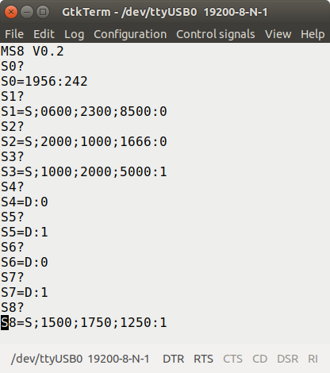

- Mouvement de servo dans le sens contraire des aiguilles d’une montre
L’impulsion du servo connecté à la sortie N°1 va de 600 µs à 2300 µs (soit un mouvement d’environ 180°) en 8,5 secondes si la commande vaut 1, et de 2300 µs à 600 µs (soit un mouvement d’environ 180°) en 8,5 secondes si la commande vaut 0.
- Mouvement de servo dans le sens contraire des aiguilles d’une montre
Avec MS8-Xany, il est possible d’avoir un movement dans le sens opposé : il suffit de permutter les positions extrêmes.
L’impulsion du servo connecté à la sortie N°2 va de 2000 µs à 1000 µs (soit un mouvement d’environ 100°) en 1,67 secondes si la commande vaut 1, et de 1000 µs à 2000 µs (soit un mouvement d’environ 100°) en 1,67 secondes si la commande vaut 0.

